Versionshinweis:
Dieser Artikel wurde für UCware 6.2 überarbeitet. Die Vorgängerversion finden Sie hier.

Hauptseiten-Symbole
Auf der Hauptseite des UCC-Clients werden zwei Arten von Symbolen angezeigt.
Erläuterungen dazu finden Sie bei Bedarf unter  > Hilfe auf den folgenden Reiterkarten:
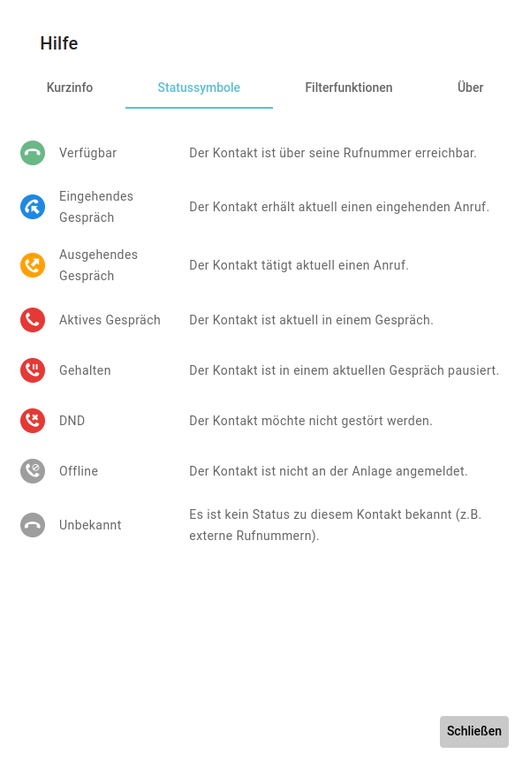  Statussymbole zeigen die Erreichbarkeit des zugehörigen Kontakts auf der Hauptseite des UCC-Clients an.  Um einen Kontakt anzurufen, klicken Sie auf das zugehörige Symbol im Telefonbuch. | 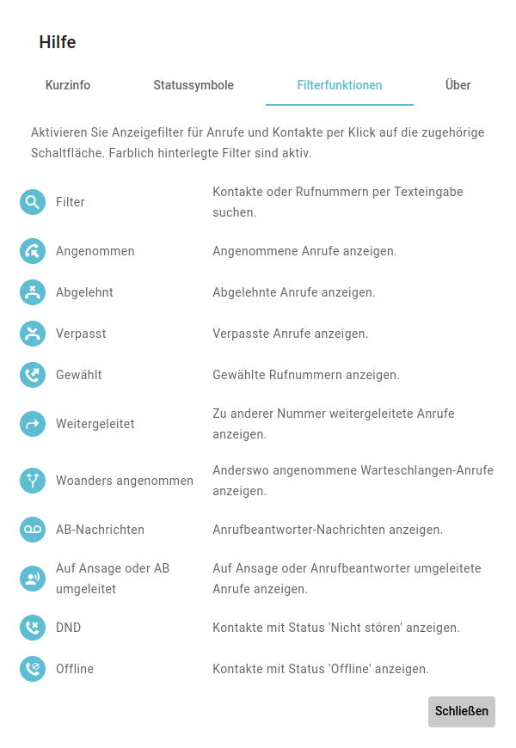  Filtersymbole zeigen die verfügbaren Filtermöglichkeiten in den Hauptseiten-Widgets des UCC-Clients an.  Um einen Filter zu aktivieren oder zu deaktivieren, klicken Sie dort auf das zugehörige Symbol.

